Acadamic Network Security & Threat Detection Laboratory Report

Nemri Yessine

Année Universitaire : 2025–2026 23 octobre 2025

Table des matières

- Introduction et Fondations de la Sécurité 4
  - Contexte et Objectifs 4
  - Les Services Fondamentaux de Sécurité (DICP) 4
- Fascicule 1 : Analyse des Vulnérabilités 5
  - Préparation de l’Environnement de Workshop 5
  - Scan Nmap 5
    - Identification et Analyse Réseau 5
  - Nessus Vulnerability Scanner 5
    - Installation et Configuration de Nessus 6
    - Exécution et Rapport d’Analyse 6
- Fascicule 2 : Les Attaques Informatiques 7
  - Attaque ARP Spoofing (Usurpation d’identité) 7
    - Mise en œuvre et Observation 7
  - Attaque Sniffing Man In The Middle (MITM) 7
    - Interception de Session et Données 7
  - Attaques par Déni de Service (DoS/DDoS) 8
    - Attaque TCP SYN Flooding (DoS) 8
    - Attaque Smurf (DDoS) 8
  - Attaque Social Engineering 8
- Fascicule 3 : La Cryptographie avec OpenSSL 9
  - Chiffrement Symétrique 9
    - RC4 et DES 9
  - Chiffrement Asymétrique (RSA) 9
    - Génération de la Paire de Clés 9
    - Chiffrement et Déchiffrement de Données 10
  - Signature Numérique (Hachage et Non-Répudiation) 10
    - Génération de l’Empreinte (Hachage) 10
    - Signature et Vérification 10
  - Certificat Numérique 10
- Fascicule 4 : Installation et Configuration de pfSense (Firewall) 12
  - Architecture de Configuration 12
  - Installation et Configuration des Interfaces 12
  - Configuration des Règles de Sécurité 13
    - Exemple de Règles Implémentées 13
  - Test des Règles de Sécurité 14
- Fascicule 5 et 6 : IDS/IPS et VPN 15
  - Mise en place d’une solution IDS/IPS [Snort] 15
    - Installation de Snort 15
    - Test et Alertes 16
  - Mise en place d’une solution VPN [OpenVPN] 17
    - Configuration et Établissement du Tunnel 17
    - Visualisation du Trafic 17
- Conclusion et Synthèse des Acquis 18
  - Synthèse des Compétences Développées 18
  - Défis Actuels et Perspectives Futures (Intégration SOC et NGFW) 18

Table des figures

2.1 Capture d’écran commentée : 3 | . . . . . . . . . . . . . . . . . . . . . . . . | 5
2.2 Capture d’écran commentée : 3 | . . . . . . . . . . . . . . . . . . . . . . . . | 6
2.3 Capture d’écran commentée : 3 | . . . . . . . . . . . . . . . . . . . . . . . . | 6
3.1 Capture d’écran commentée : 3 | . . . . . . . . . . . . . . . . . . . . . . . . | 7
3.2 Capture d’écran commentée : 3 | . . . . . . . . . . . . . . . . . . . . . . . . | 7
3.3 Capture d’écran commentée : 3 | . . . . . . . . . . . . . . . . . . . . . . . . | 8
3.4 Capture d’écran commentée : 3 | . . . . . . . . . . . . . . . . . . . . . . . . | 8
3.5 Capture d’écran commentée : 3 | . . . . . . . . . . . . . . . . . . . . . . . . | 8
4.1 Capture d’écran commentée : 3 | . . . . . . . . . . . . . . . . . . . . . . . . | 9
4.2 Capture d’écran commentée : 3 | . . . . . . . . . . . . . . . . . . . . . . . . | 9
4.3 Capture d’écran commentée : 3 | . . . . . . . . . . . . . . . . . . . . . . . . | 10
4.4 Capture d’écran commentée : 3 | . . . . . . . . . . . . . . . . . . . . . . . . | 10
4.5 Capture d’écran commentée : 3 | . . . . . . . . . . . . . . . . . . . . . . . . | 10
4.6 Capture d’écran commentée : 3 | . . . . . . . . . . . . . . . . . . . . . . . . | 11
  - Schéma de l’architecture pfSense (WAN, LAN, DMZ) 12
  - Règle de pare-feu sur le LAN 13
  - Règle de pare-feu sur le LAN 14
  - Configuration de SNORT 15
  - Configuration de SNORT 2 16
  - Rapport d’alertes Snort après un test ICMP 16
  - Capture d’écran commentée : 3 17
  - Capture d’écran commentée : 3 17

Chapitre 1
Introduction et Fondations de la Sécurité

Contexte et Objectifs
La sécurité informatique est l’ensemble des moyens techniques, pratiques et humains destinés à protéger les systèmes informatiques, les réseaux et les données contre les accès non autorisés, les dommages ou les vols. L’objectif principal est de réduire les risques pesant sur le système d’information pour limiter leurs impacts sur le fonctionnement et les activités métiers des organisations.

Les Services Fondamentaux de Sécurité (DICP)
Les mécanismes de sécurité visent à garantir les propriétés suivantes sur les biens du Système d’Information (S.I.) :
    - Confidentialité : Propriété des biens de n’être accessibles qu’aux personnes auto- risées.
    - Intégrité : Propriété d’exactitude et de complétude des biens et informations, per- mettant de détecter et de corriger une modification illégitime.
    - Disponibilité : Propriété d’accessibilité au moment voulu des biens par les per- sonnes.
    - Preuve/Traçabilité : Permet de retrouver les circonstances dans lesquelles un bien évolue, incluant l’Authentification et la Non-répudiation (l’entité ne peut pas nier ses actions dans le S.I.).
Chapitre 2
Fascicule 1 : Analyse des Vulnérabilités

Ce fascicule a consisté à préparer l’environnement de travail et à utiliser des outils de reconnaissance pour identifier les failles potentielles.

Préparation de l’Environnement de Workshop
L’environnement de travail est basé sur VMware Workstation Pro / Player, utili- sant une machine attaquante Kali Linux et une machine cible/victime Metasploitable2- Linux [8, 9].

Scan Nmap
Nmap est un scanner de ports open source qui permet de détecter les ports ouverts, les services hébergés et les informations sur le système d’exploitation d’un ordinateur cible
1. Exécuter une analyse rapide des machines. Utiliser la commande « Ifconfig » pour avoir l’adresse IP et la masque du réseau.

Identification et Analyse Réseau
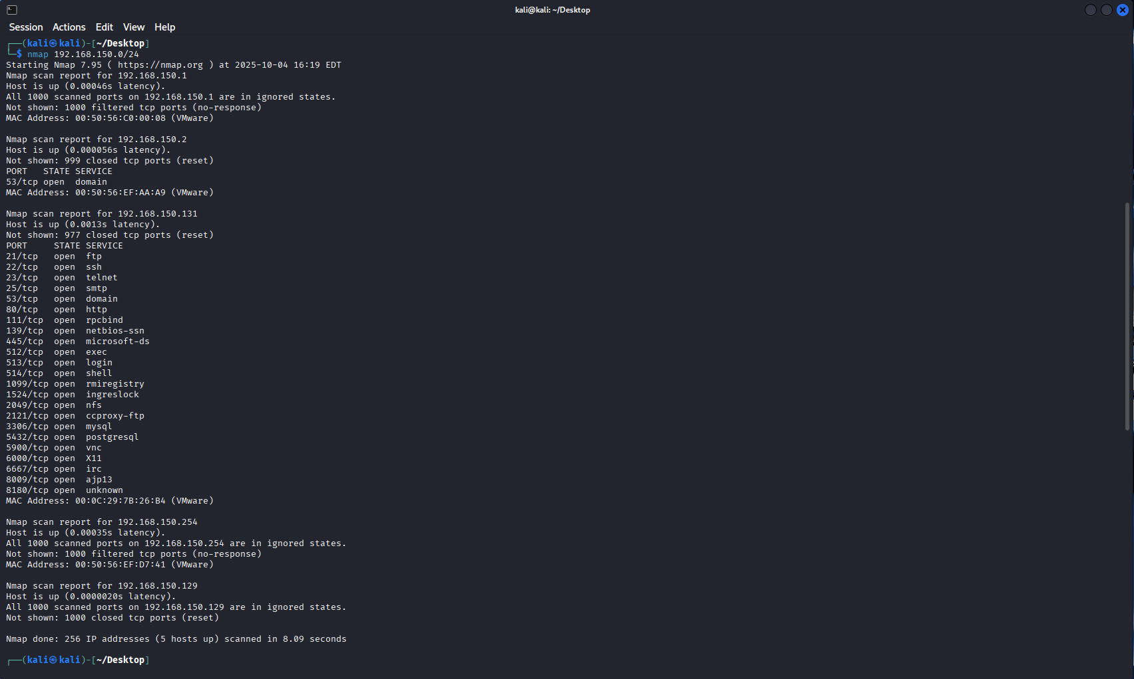
Figure 2.1 –Résultats du balayage Nmap pour l’identification des services et de l’OS
2. Identifier les systèmes d’exploitation d’une machine cible.
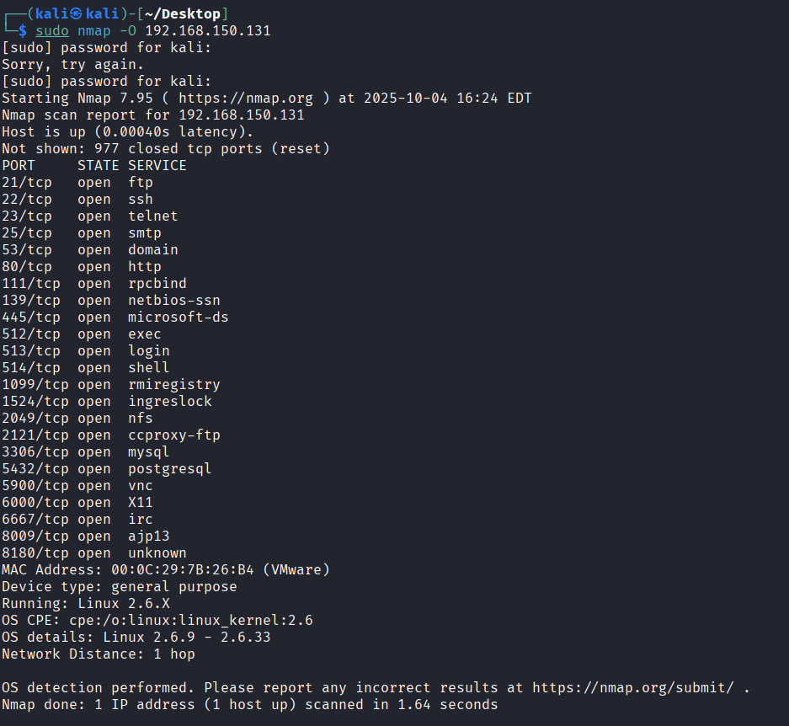
3. Scanner tous les ports d’une machine cible.
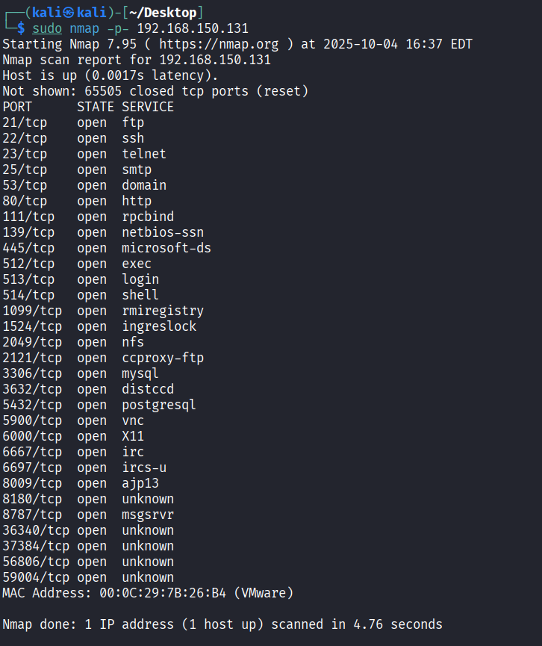
4. Vérifier l'état des ports 22 et 443 sur les machines du réseau. 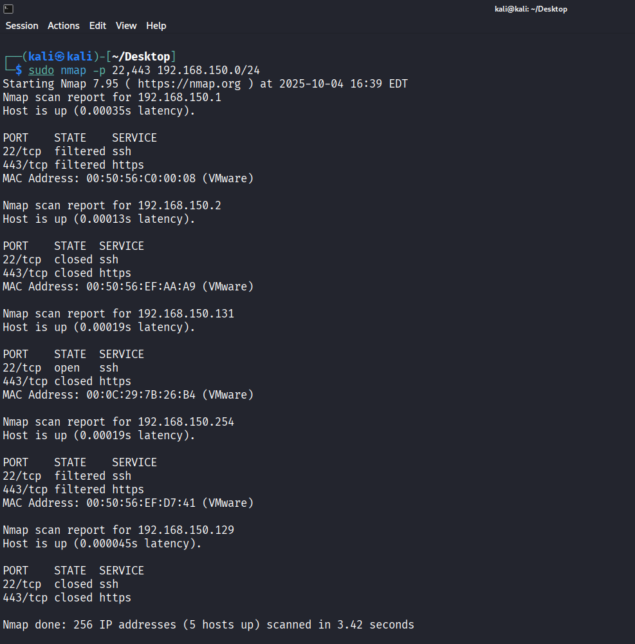

Nessus Vulnerability Scanner
Nessus est un outil d’analyse de vulnérabilité . L’exploitation d’une vulnérabilité par un élément menaçant peut avoir un impact important sur l’organisme .

Installation et Configuration de Nessus

* Téléchargez le package Nessus.
- Nessus-10.8.2-debian9_amd64.deb
* Installez Nessus Vulnerability scanner sur Kali Linux la commande ci-dessous :
cd /home/kali/Downloads/
sudo dpkg -i Nessus-10.8.2-debian9_amd64.deb 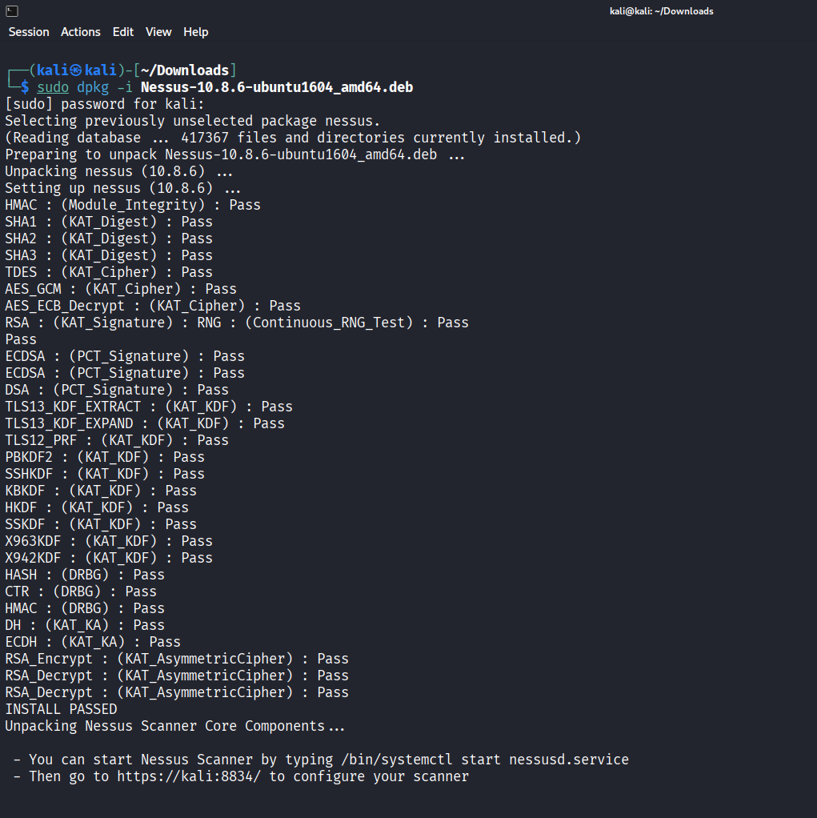

Figure 2.2 – Installation du package Nessus et activation du service
* Démarrer le service requis pour faire fonctionner Nessus vulnerability scanner.
- $ systemctl start nessusd.service
* Confirmer que nessusd est démarré et en cours d'exécution
- $ systemctl status nessusd.service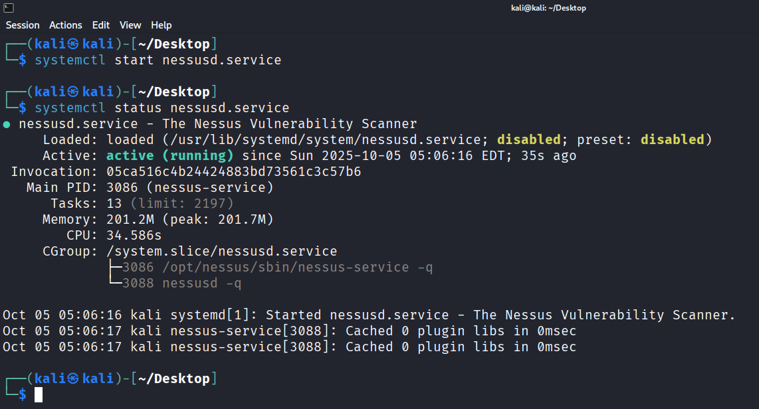
* Visitez votre interface Web Nessus sur l'adresse IP de votre serveur, le port de nom d'hôte 8834 pour terminer l'installation et l'activation de Nessus.
- https://kali:8834/
* Activer le produit : Nessus Essentials License
* Enregistrez maintenant Nessus en saisissant le code d'activation reçu par e-mail.
* Créer un compte administrateur Nessus
* La page par défaut de Nessus lors de la connexion devrait ressembler à celle ci-dessous :
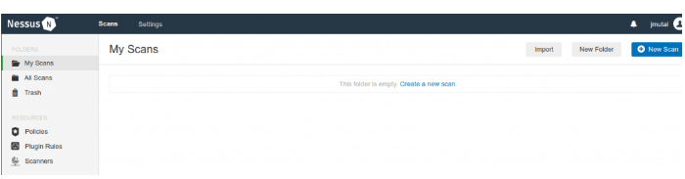

Exécution et Rapport d’Analyse
Pour créer une analyse d'agent :
1. Dans la barre de navigation supérieure, choisir Scans.
2. Choisir le New scan.
3. Cliquer sur le modèle de numérisation que vous souhaitez utiliser.
4. Configurer les paramètres de numérisation.
5. Effectuer une analyse immédiatement : Nessus enregistre et lance le scan. 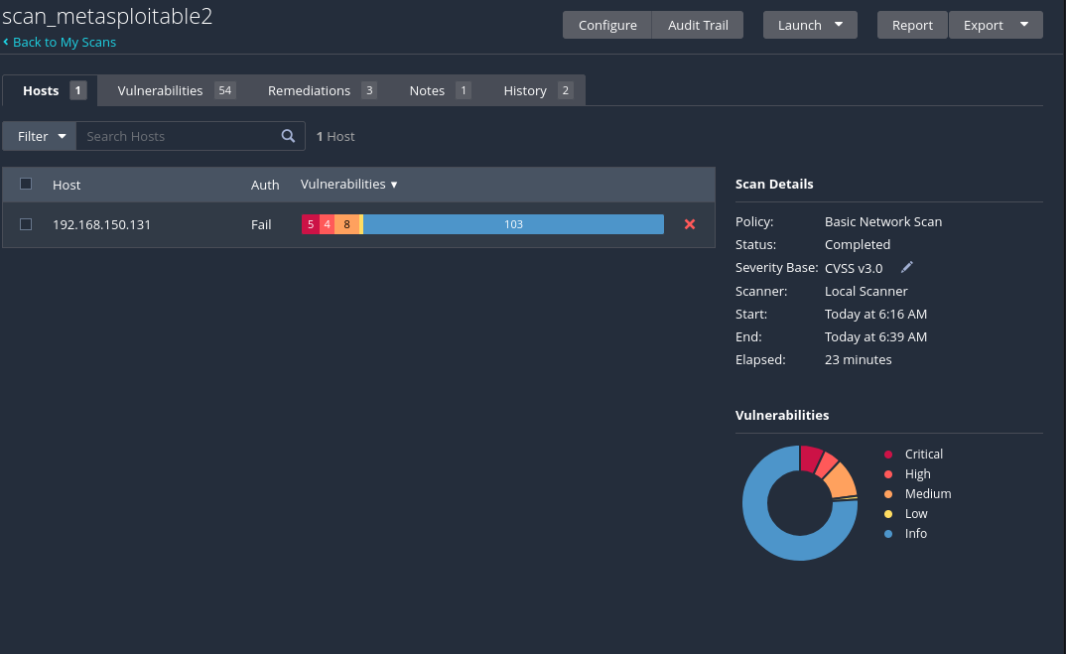
6. Créer un rapport d'analyse dans plusieurs formats différents (exportation)
7. Utiliser des filtres pour afficher des résultats d'analyse spécifiques. Vous pouvez filtrer les hôtes et les vulnérabilités, et vous pouvez créer des vues de résultats d'analyse détaillées et personnalisées à l'aide de plusieurs filtres.
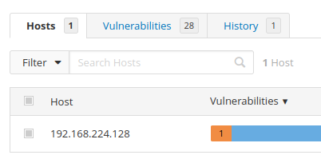

Chapitre 3
Fascicule 2 : Les Attaques Informatiques

Ce chapitre documente la concrétisation de menaces par l’exploitation de vulnérabilités , incluant les attaques d’accès et les attaques par déni de service (DoS/DDoS) .

Etape I : Configuration Réseau et vérification de connectivité entre les machines
- Configuration Réseau
On commence par identifier logiquement les cartes réseau.

Machine | @IP/MSR | Gateway | DNS
Machine wind | 192.168.1.12/24 | 192.168.1.1 | 8.8.8.8
Kali-Linux | 192.168.1.20/24 | 192.168.1.1 | 8.8.8.8
Métasploitable2- Linux | 192.168.1.21/24 | 192.168.1.1 | 8.8.8.8

Vous pouvez configurer ses configurations réseau manuellement (Configuration Statique)
- Graphiquement sur Kali
Aller sur le menu Application à Advanced Network Configuration
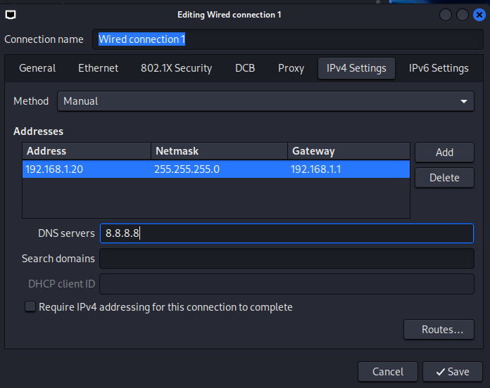

- Par jeux de commande sur Métasploitable2:
- 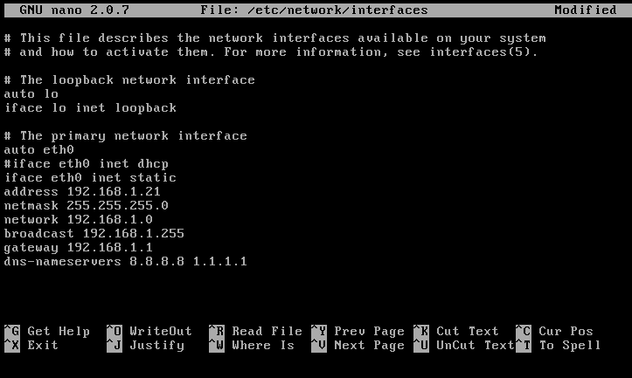

- Vérification de la configuration

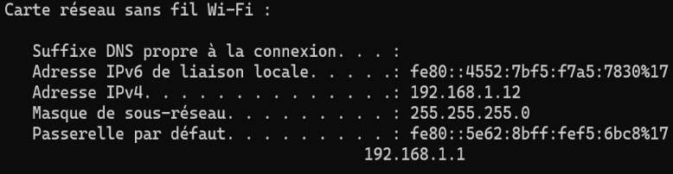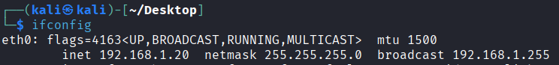

- Vérification de la connectivité

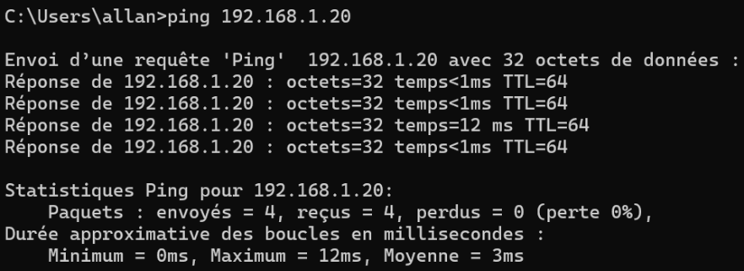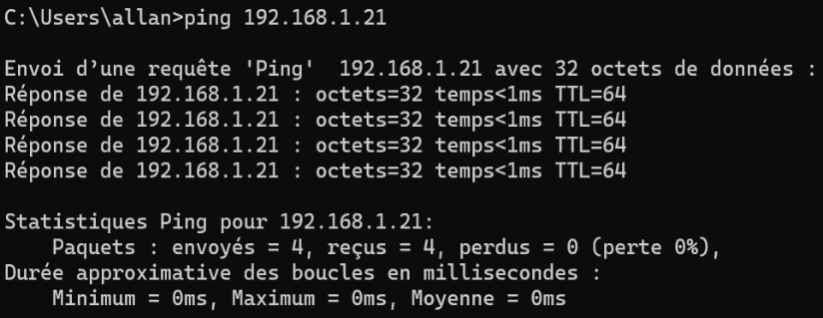

Etape II : Les Attaques

Attaque ARP Spoofing (Usurpation d’identité)
L’usurpation d’identité (*spoofing*) est une attaque consistant à prendre l’identité d’une autre personne ou machine pour collecter des données sensibles .

Attaque de ARP Spoofing : Usurpation d’identité (Attaque de répudiation)
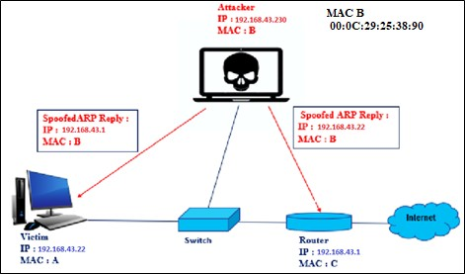

- Affichage de la table ARP sur la machine victime avant l’attaque

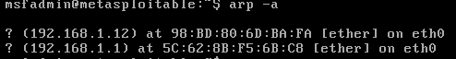
L’attaque par la machine kali :
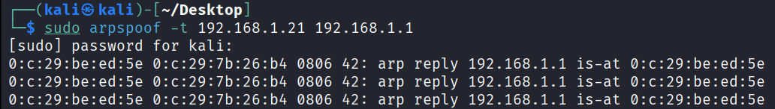

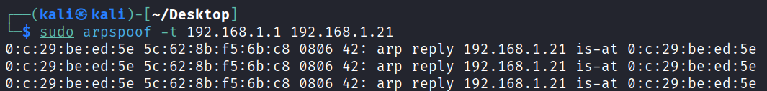

Affichage de la table ARP sur la machine victime après l’attaque :
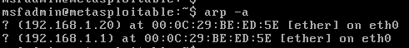

L’@ MAC de la machine Attaquante est associée à l’@IP de la Gateway dans la cache ARP de la machine victime.

Attaque Sniffing Man In The Middle (MITM)
Le *sniffing* permet de récupérer toutes les informations transitant sur un réseau . Les attaques MITM visent le vol d’informations, le détournement de session, ou l’analyse du trafic pour obtenir des informations sur le réseau .

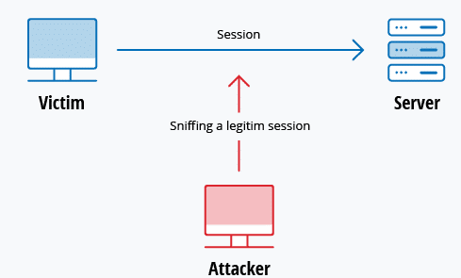

On va utiliser l’outil graphique de kali : ettercap Sur le menu Application, saisir etterkap
Le mot de passe est : kali

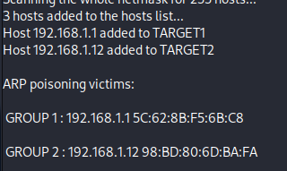

Sur kali, lancez deux outils
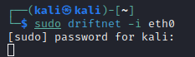
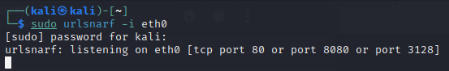

Allez vers la machine physique (Target ) et lancer votre browser. Consultez par exemple le site www.google.com et vous aurez comme logging sur la machine kali attaquante :
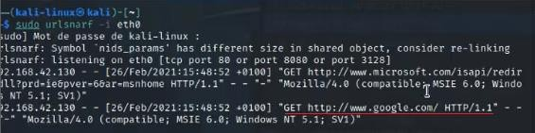
Allez maintenant et recherchez des images par exemple et le driftnet va vous retourner les images sniffées

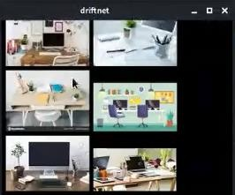
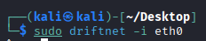

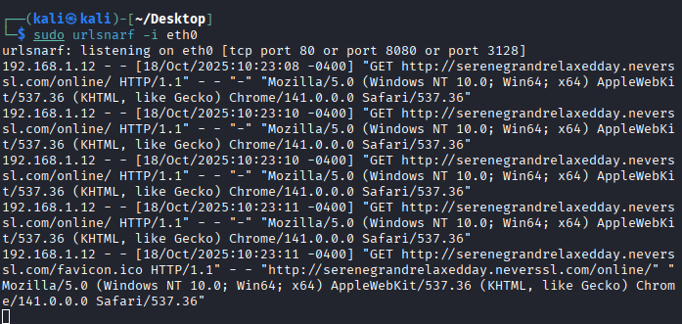
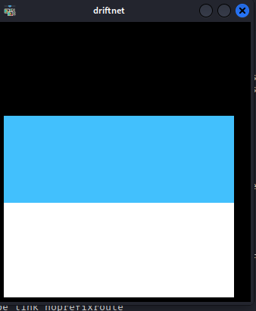

Attaques par Déni de Service (DoS/DDoS)
Une attaque DoS vise à rendre un réseau, un hôte ou une application indisponible en surchargeant les ressources jusqu’à provoquer un ralentissement ou un plantage .

Attaque TCPSYN Flooding (DOS)
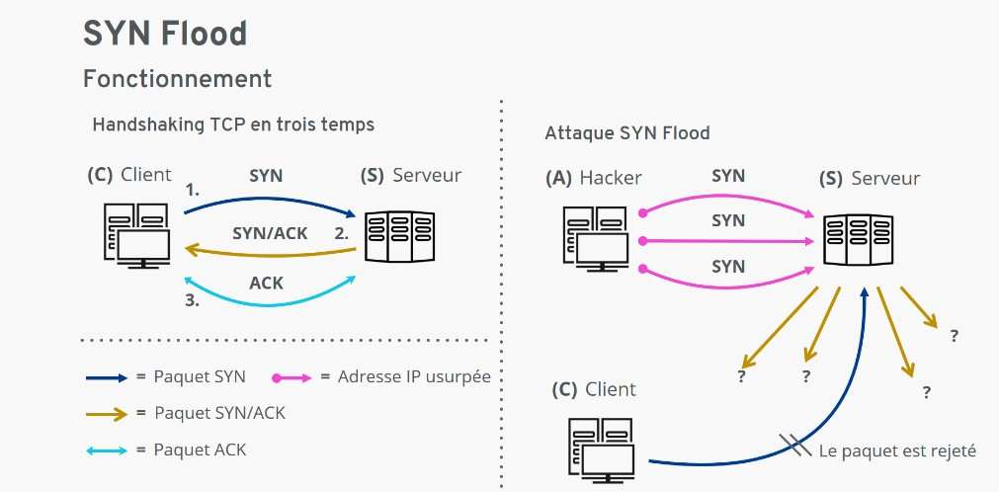

Sur la machine attaquante Kali :
On va lancer le metasploit framework. Ce dernier est un outil pour les pentesters et qui permet de trouver, exploiter et valider des vulnérabilités.
En terme de terminologie metasploit, on définit un exploit comme une opportunité que l’attaquant profitera pour créer une menace (Exemple : Bufferoverflow,…)
Payload : code à exécuter par le système
L’objectif de l’attaque SYNflooding est de bombarder la machine cible par les TCP SYN. La machine qui initie l’ouverture de la session va bombarder par TCP SYN par une @IP source falsifiée et qui n’existe pas réellement. Donc, l’idée ici c’est que l’attaquant envoie la demande avec @IPsource non trouvée par la machine qui répond par ACK+SYN.

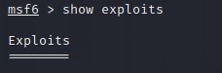
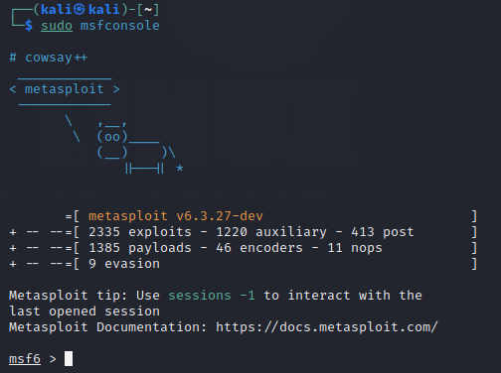
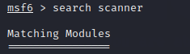
èOn cherche des exploits. Par exemple on trouve Buffer Overflow

èOn cherche des modules qui font le scanner. Par exemple : Le module responsable de synflood permettant de lancer l’attaque TCP

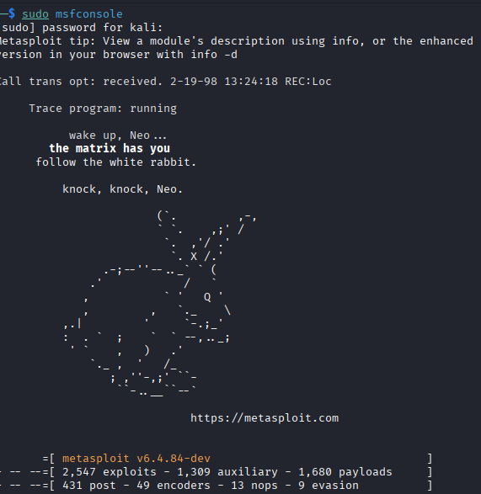

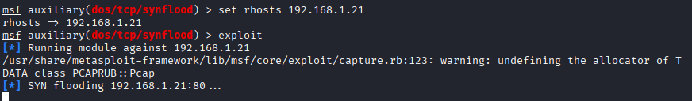

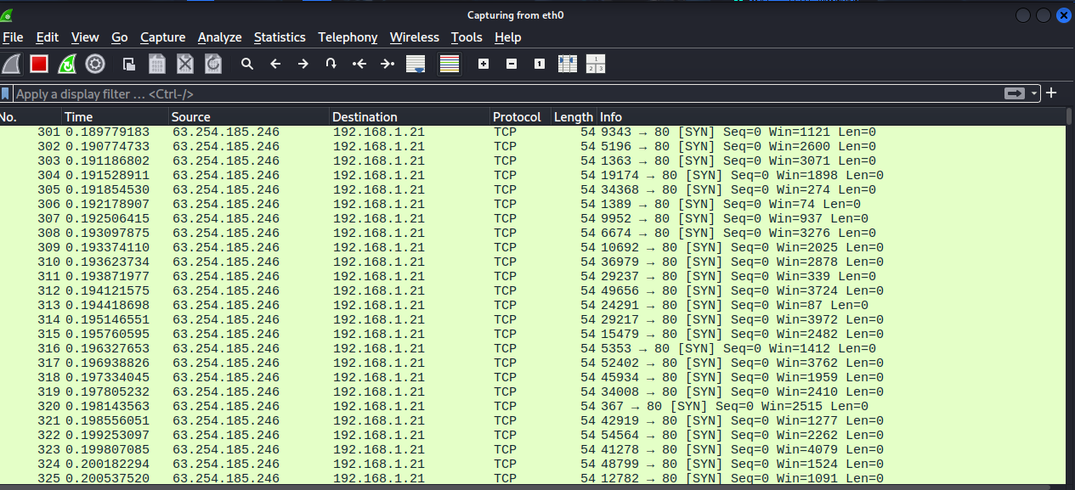

Attaque Smurf (DDoS)

Attaque Smurf (DDOS)
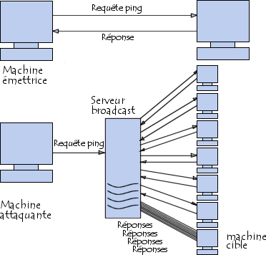

L’attaquant va manipuler des machines (Botnet) pour attaquer une cible. On va faire ceci via des envois massifs de ICMP request vers des plusieurs destinations mais provenant depuis l’@IP source celle de la machine cible à attaquer.
Les ICMP replies seront par la suite envoyés vers la cible.
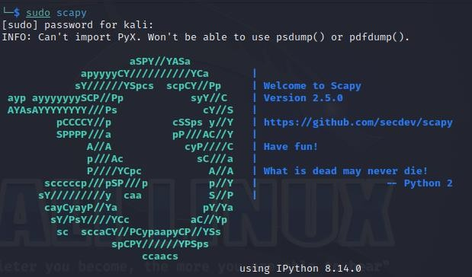
Pour se faire, sur kali, on lance le toolkit scapy pour forger des paquets :

- Un paquet IP avec @IP source : 192.168.43.22 et @IP destination : 192.168.43.255
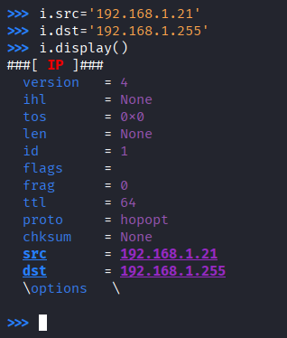

- Un ICMP request encapsulé dans IP et lancer l’attaque
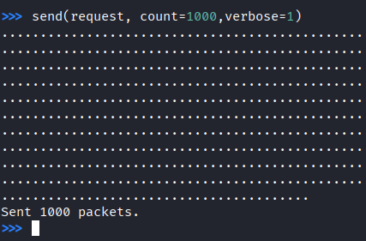
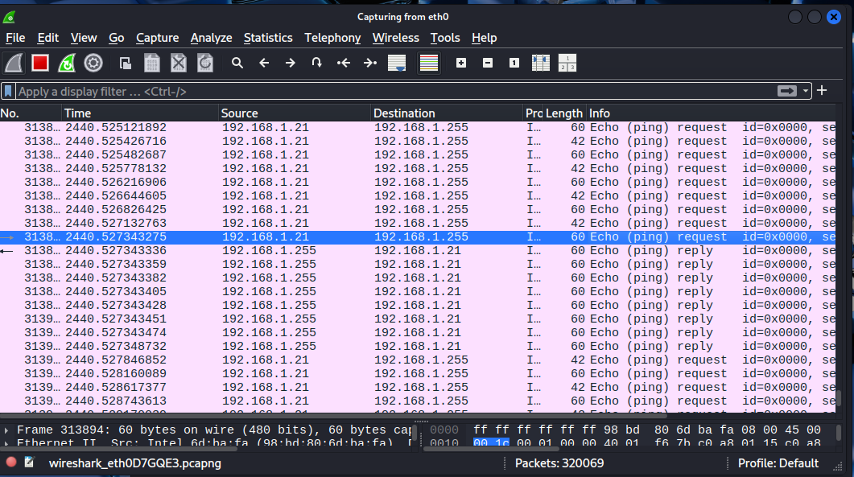

Attaque Social Engineering

Attaque Social Engineering
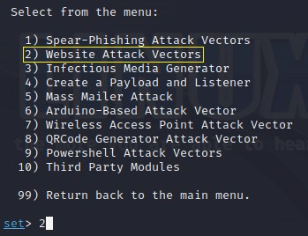
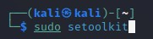
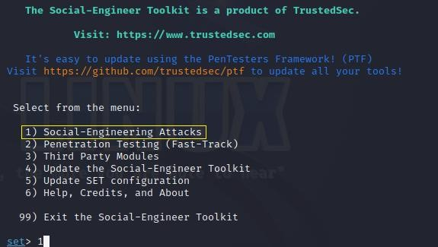
- Website fishing (Credential Harvester Attack m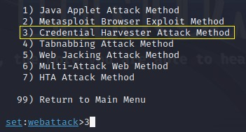
3
1
2
4
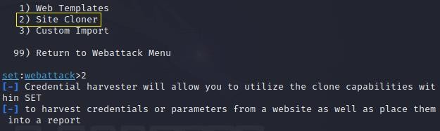
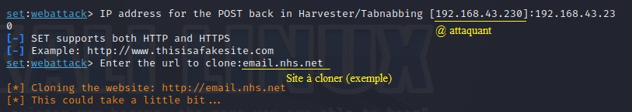

Aller vers le navigateur et entrer les credentials, le sniffing commencera.

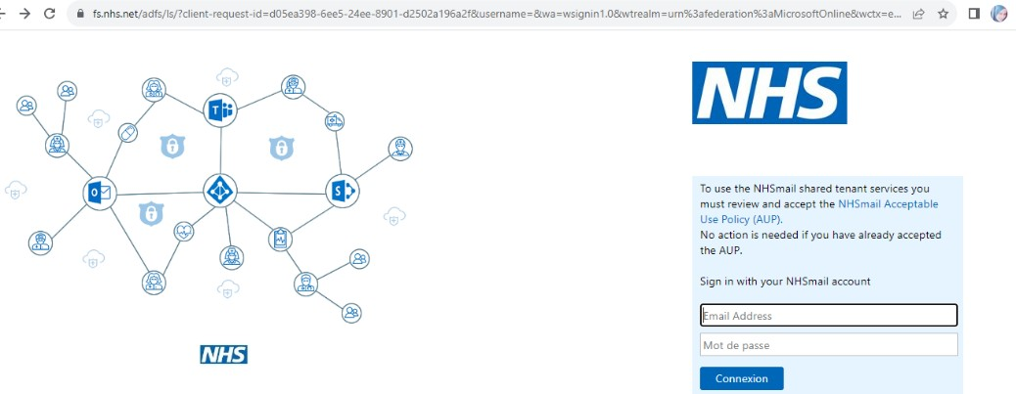
4

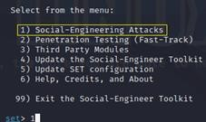
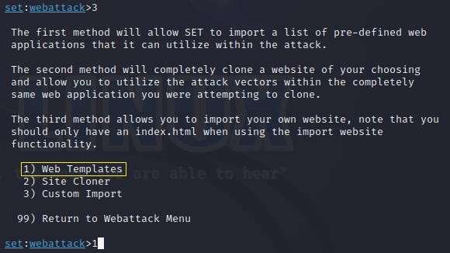
Lien piégé
1
2
3
5

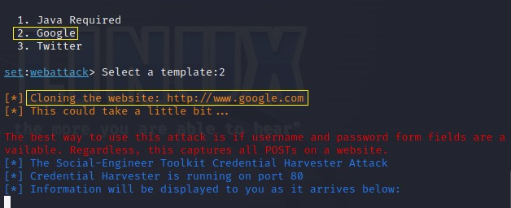

Préparer le test.html sur la machine cible (J’ai considéré ma machine physique comme victime)

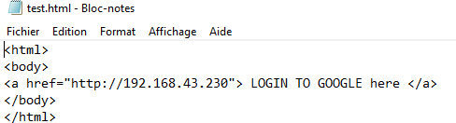
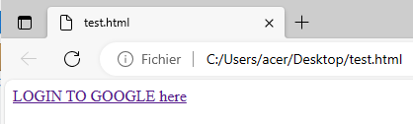
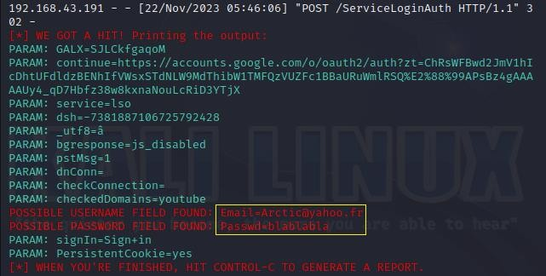
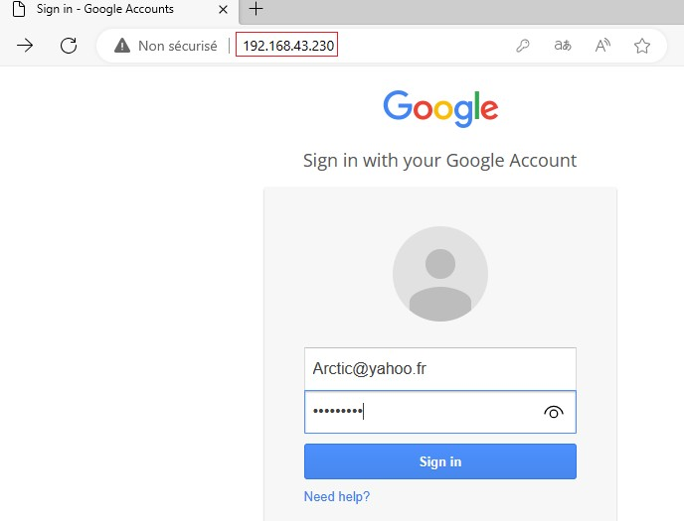
Chapitre 4
Fascicule 3 : La Cryptographie avec OpenSSL

Ce chapitre couvre l’utilisation de la suite logicielle OpenSSL pour implémenter les services fondamentaux de la sécurité (chiffrement, hachage, signature et certification) [31].

Chiffrement Symétrique
Le chiffrement symétrique utilise une seule clé secrète pour chiffrer et déchiffrer les données .

DES
Chiffrement et déchiffrement avec l’algorithme symétrique DES. Le chiffrement et le déchiffrement du fichier ‘fichier_yassine’ ont été réalisés en utilisant la commande ‘openssl enc’. La vérification de l’identité du fichier déchiffré au fichier initial est effectuée avec la commande ‘diff’.”
Encryption : openssl enc -des -in fichier_yassine.txt -out fichier_chiff_des.enc -K 0123456789ABCDEF -iv 0123456789ABCDEF

Decryption : openssl enc -des -d -in fichier_chiff_des.enc -out fichier_dechiff_des.txt -K 0123456789ABCDEF -iv 0123456789ABCDEF

Déchiffrement de fichier_chiff_des.enc avec DES, produisant fichier_dechiff_des.txt.
Verification : diff fichier_yassine.txt fichier_dechiff_des.txt
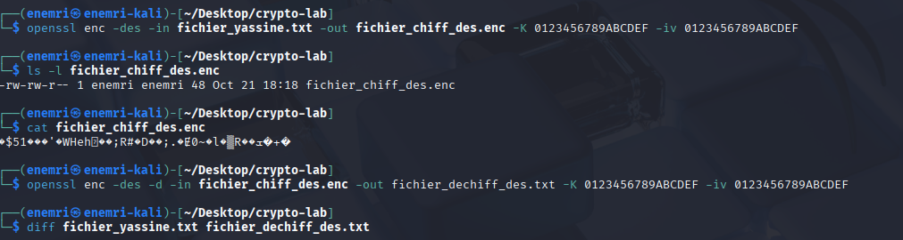

4.1.2. RC4:
Encrypt : openssl enc -rc4 -in fichier_yassine.txt -out fichier_chiff_rc4.enc
Decrypt :openssl enc -rc4 -d -in fichier_chiff_rc4.enc -out fichier_dechiff_rc4.txt

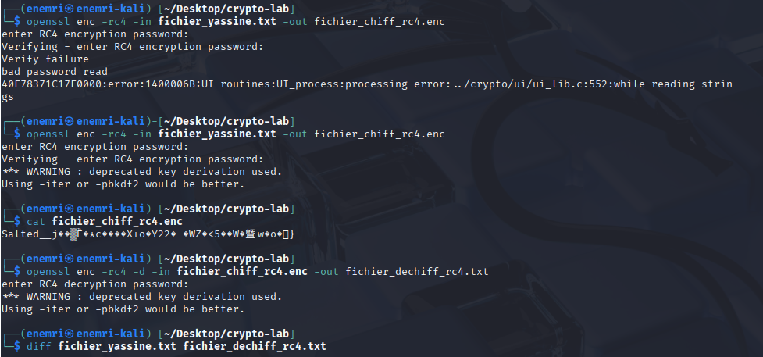

Chiffrement Asymétrique (RSA)
Le chiffrement asymétrique utilise une paire de clés complémentaires : une clé publique (pour chiffrer ou vérifier une signature) et une clé privée (pour déchiffrer ou signer) [36]
Génération et affichage de la paire de clés RSA 1024 bits. Une paire de clés RSA de taille 1024 bits a été générée et stockée dans le fichier ‘rsakey.pem’ en utilisant ‘openssl genrsa’. La clé publique a été extraite et sauvegardée dans‘rsapubkey.pem’
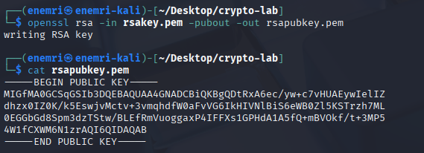

Affichage des détails de la paire de clés RSA (format hexadécimal)
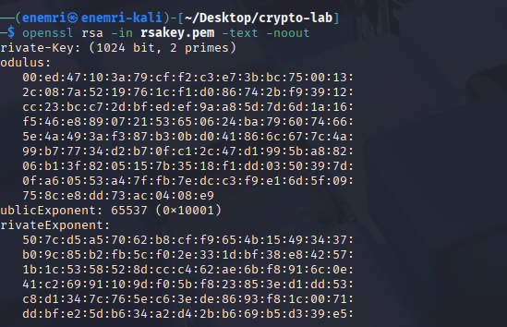

Génération de la Paire de Clés
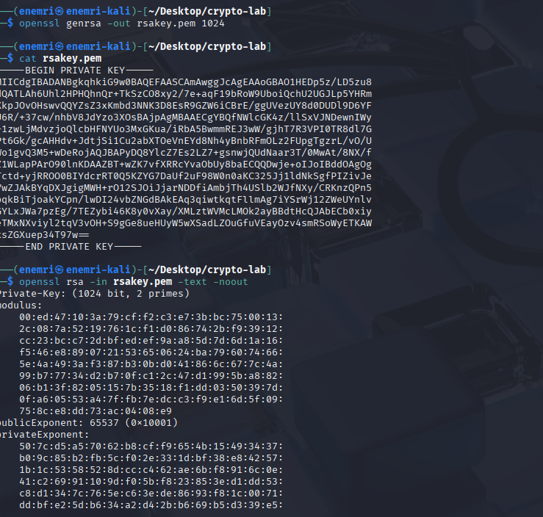

Figure 4.2 – Génération d’une paire de clés RSA 1024 bits& Affichage des détails

Chiffrement et Déchiffrement de Données
RSA Encryption:openssl pkeyutl -encrypt -pubin -inkey rsapubkey.pem -in fichier_yassine.txt -out fichier_chiff_rsa.enc

RSA Decryption : • openssl pkeyutl -decrypt -inkey rsakey.pem -in fichier_chiff_rsa.enc -out fichier_dechiff_rsa.txt

Verification:• diff fichier_yassine.txt fichier_dechiff_rsa.txt
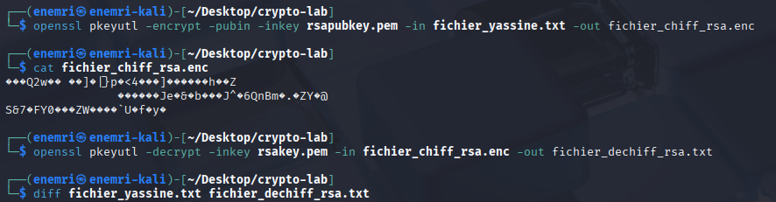

Figure 4.3 –Chiffrement de fichier_yassine.txt avec la clé publique RSA

Signature Numérique (Hachage et Non-Répudiation)

Génération de l’Empreinte (Hachage)
Une fonction de hachage transforme les données en une empreinte de taille fixe, garan- tissant l’intégrité

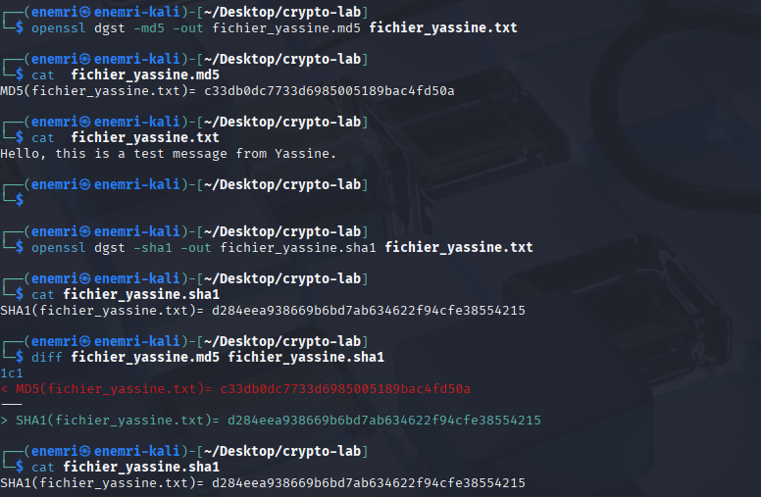

Figure 4.4 – Calcul de l’empreinte MD5

Signature et Vérification
La signature numérique assure l’origine et l’intégrité d’un message.

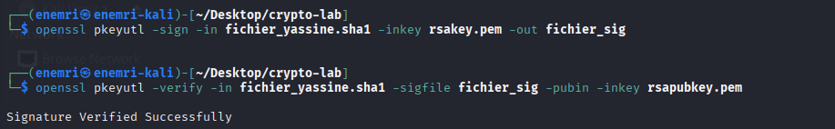

Figure 4.5 – Signature de l’empreinte SHA1 & Vérification

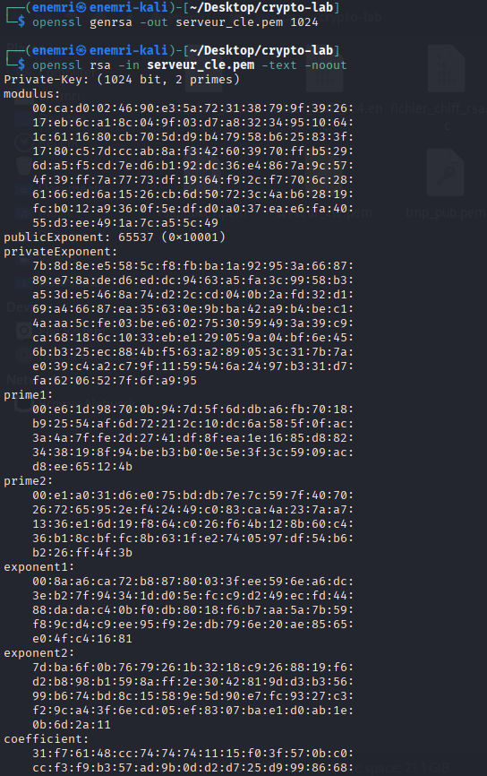

Certificat Numérique
Un certificat numérique est un document crypté et signé qui lie une clé publique à l’identité de son propriétaire, garantissant l’authenticité .
Création d’un certificat auto-signé et affichage de son contenu X.509. Les étapes incluent la génération de la clé privée (‘serveur_cle.pem’), la création d’une requête de signature de certificat (CSR), et la signature du certificat ou sa signature par une Autorité de Certification (AC).
Figure 4.7 – Création de la requête de signature de certificat (serveur.csr)

Figure 4.6 – Génération de la clé privée RSA 1024 bits (serveur_cle.pem).

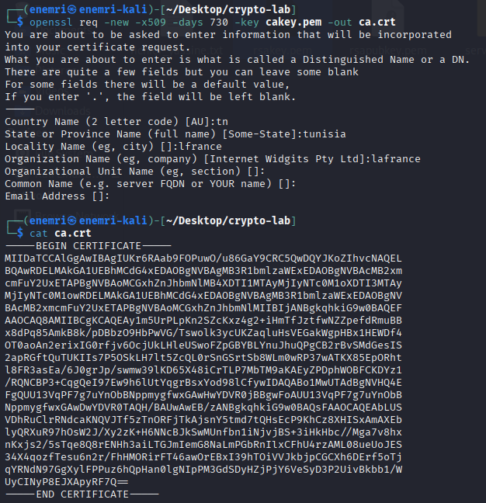
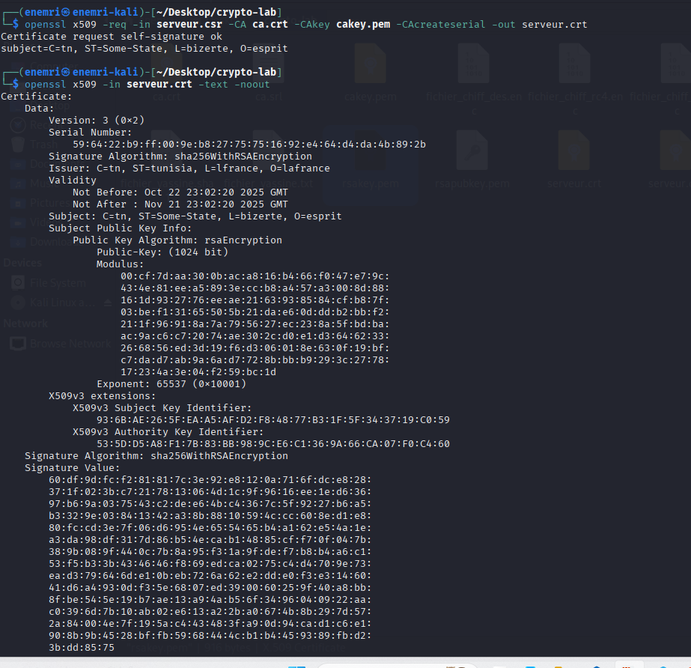

Figure 4.8 – Certificat auto-signé (serveur_cert.crt) valide pour 365 jours.

Chapitre 5
Fascicule 4 : Installation et Configuration de pfSense (Firewall)

Ce fascicule a porté sur la mise en place d’une contre-mesure technique, le pare-feu, qui permet d’appliquer la politique de sécurité en filtrant le trafic entre des zones de confiance différente.

Architecture de Configuration

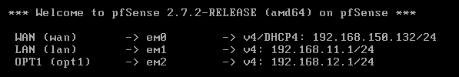
Figure 5.1 – Schéma de l’architecture pfSense (WAN, LAN, DMZ)

L’architecture a été déployée sur VMWare Workstation Pro, configurant pfSense avec trois interfaces réseau :
- WAN (em0) : Connectée à Internet, configurée en mode *NAT* avec IP dynamique
- LAN (em1) : Réseau interne (192.168.11.0/24), utilisant l’IP 192.168.11.1
comme passerelle par défaut.
- DMZ (em2) : Zone Démilitarisée (192.168.12.0/24), pour héberger les serveurs publics. La DMZ est une zone de réseau privée isolée pour empêcher l’accès du réseau public vers le réseau privé.

Installation et Configuration des Interfaces
L’installation de pfSense a nécessité l’assignation manuelle des interfaces ‘em0‘ (WAN), ‘em1‘ (LAN) et ‘em2‘ (DMZ) [60]. La configuration de l’adresse IP et du masque de sous- réseau pour les interfaces LAN et DMZ a été réalisée manuellement via le terminal de pfSense.

Configuration des Règles de Sécurité
La politique de sécurité adoptée est "interdire tout par défaut" (Tout ce qui n’est pas autorisé explicitement est interdit). Ces règles de contrôle d’accès (ACL) ont été configurées via l’interface web de pfSense.

Exemple de Règles Implémentées

Règles sur le réseau LAN
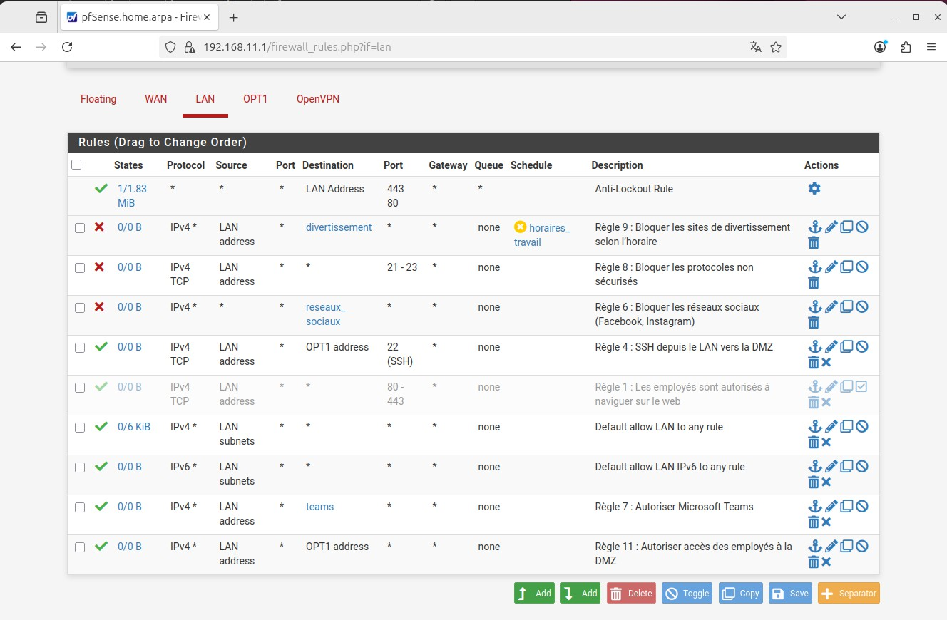
Figure 5.2 – Règle de pare-feu sur le LAN

Ces règles sont implémentées sur le réseau LAN assurant l’autorisation et la restriction sur le flux.

Règles sur le réseau WAN
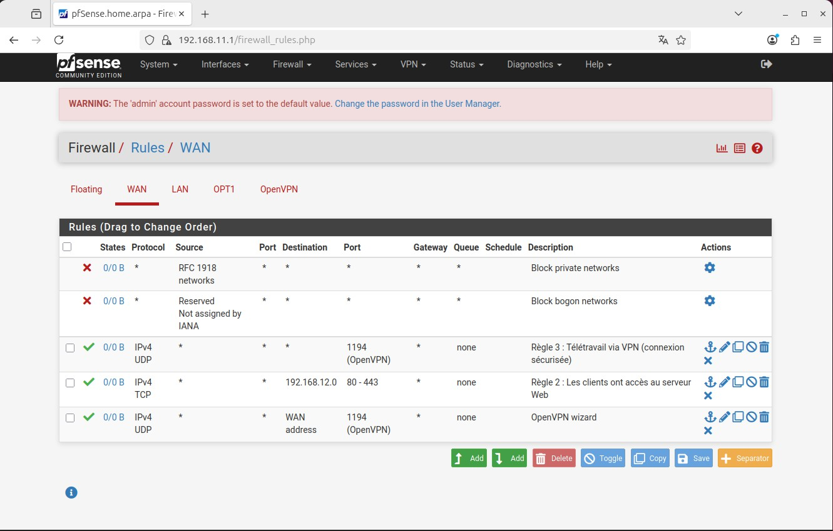

Figure 5.3 – Règle de pare-feu sur le LAN

Ces règles sont implémentées sur le réseau WAN assurant l’autorisation et la restriction sur le flux.

Test des Règles de Sécurité
Des tests ont été réalisés pour valider l’application de chaque règle . Par exemple, le test de la Règle 9 a vérifié que l’accès aux sites de divertissement est bloqué durant les heures de travail spécifiées.

Chapitre 6
Fascicule 5 et 6 : IDS/IPS et VPN

Ces chapitres couvrent l’ajout de mécanismes complémentaires au pare-feu, essentiels pour une stratégie de défense en profondeur.

Mise en place d’une solution IDS/IPS [Snort]
L’IDS (Intrusion Detection System) a pour fonction de détecter et analyser toute tentative d’effraction, tandis que l’IPS (Intrusion Prevention System) est proactif et vise à empêcher toute activité suspecte détectée [71-73]. Un IDS fonctionne en mode passif (surveillance), tandis qu’un IPS est actif (inline) et bloque immédiatement le trafic suspect [74].

Installation de Snort
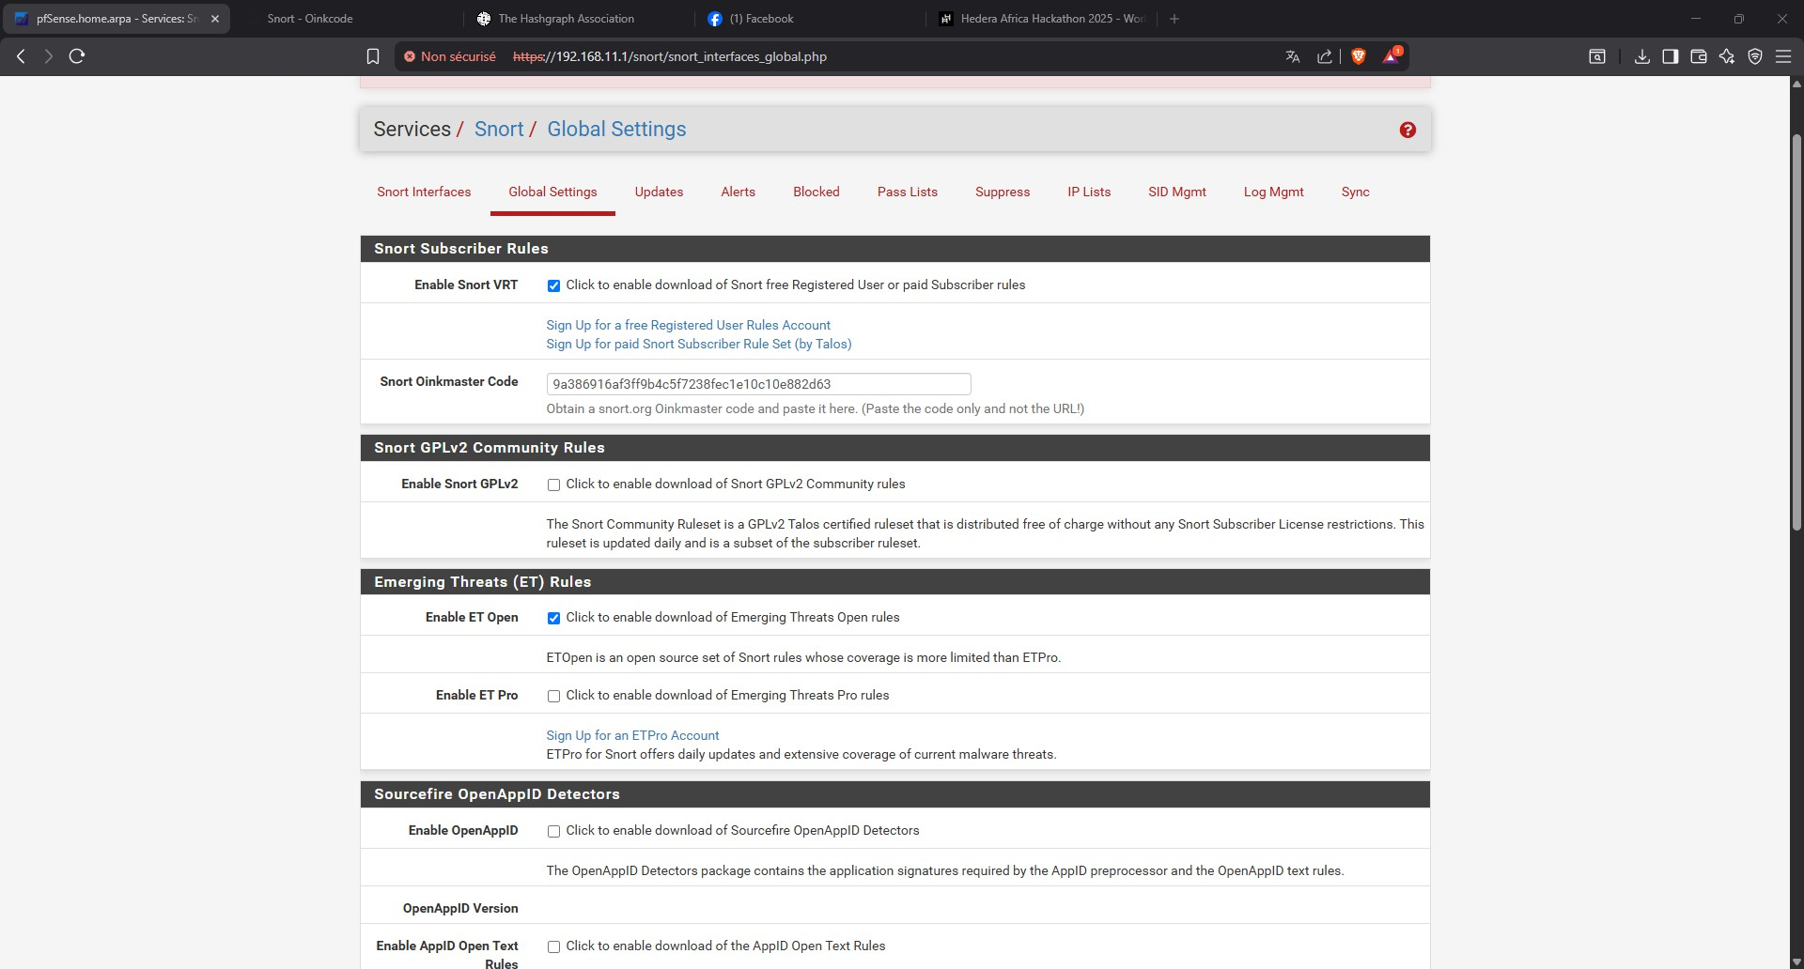

Figure 6.1 – Configuration de SNORT

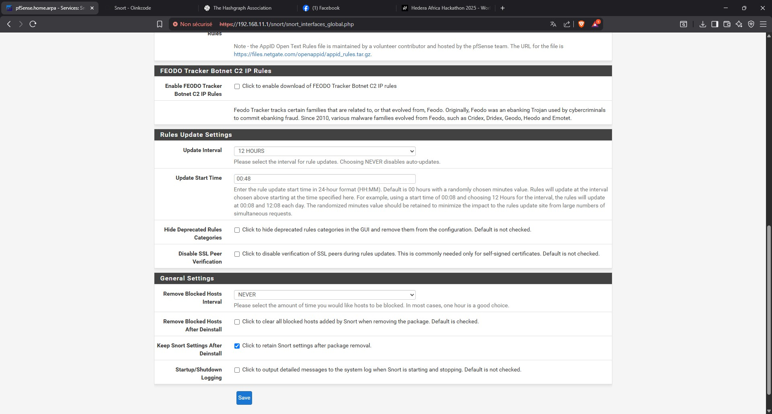

Figure 6.2 – Configuration de SNORT 2

Test et Alertes
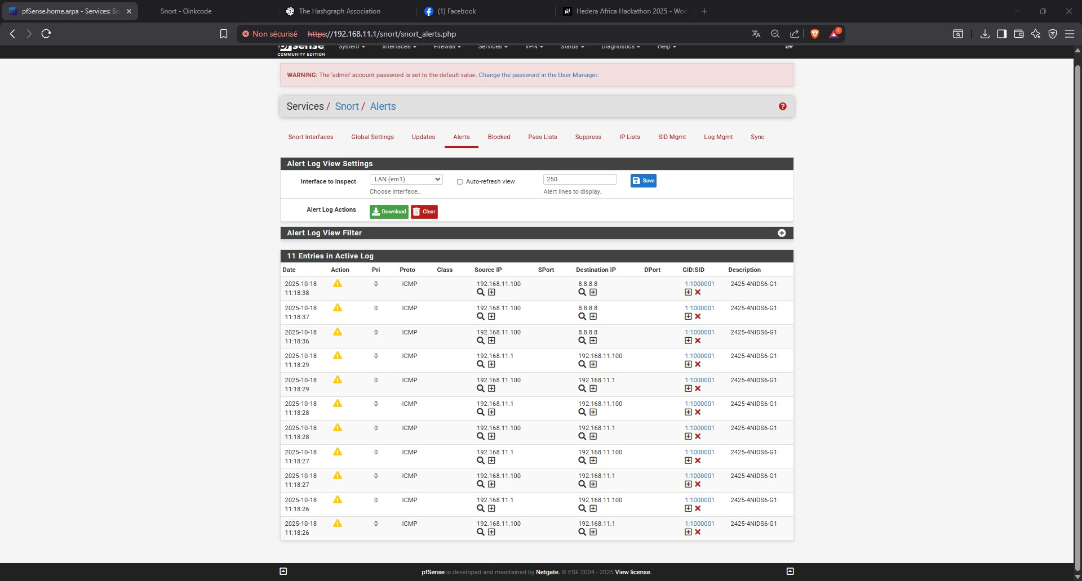

Figure 6.3 – Rapport d’alertes Snort après un test ICMP

Une règle de sécurité a été configurée pour détecter spécifiquement le flux ICMP sor- tant de la zone LAN vers n’importe quelle zone et générer un message d’alerte personnalisé. Cette détection peut s’appuyer sur des signatures, des anomalies ou des règles prédéfinies.

Mise en place d’une solution VPN [OpenVPN]
Le VPN (Virtual Private Network) est une fonctionnalité complémentaire assurée par le pare-feu qui garantit la confidentialité des communications à distance.

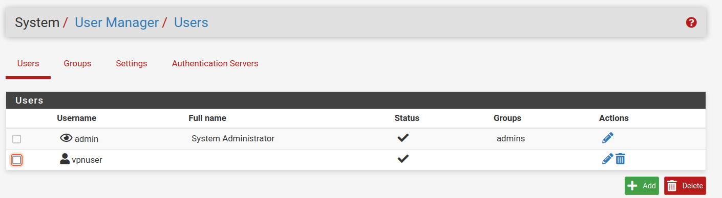
Figure 6.4 – Overview of the OpenVPN setup on pfSense

Configuration et Établissement du Tunnel

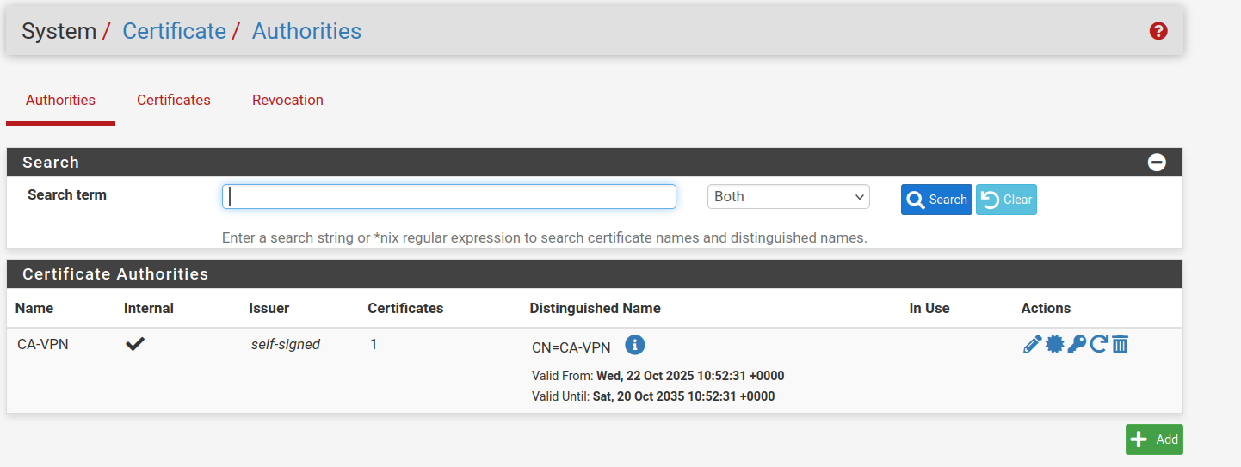
Figure 6.5 – Création de l’Autorité de Certification

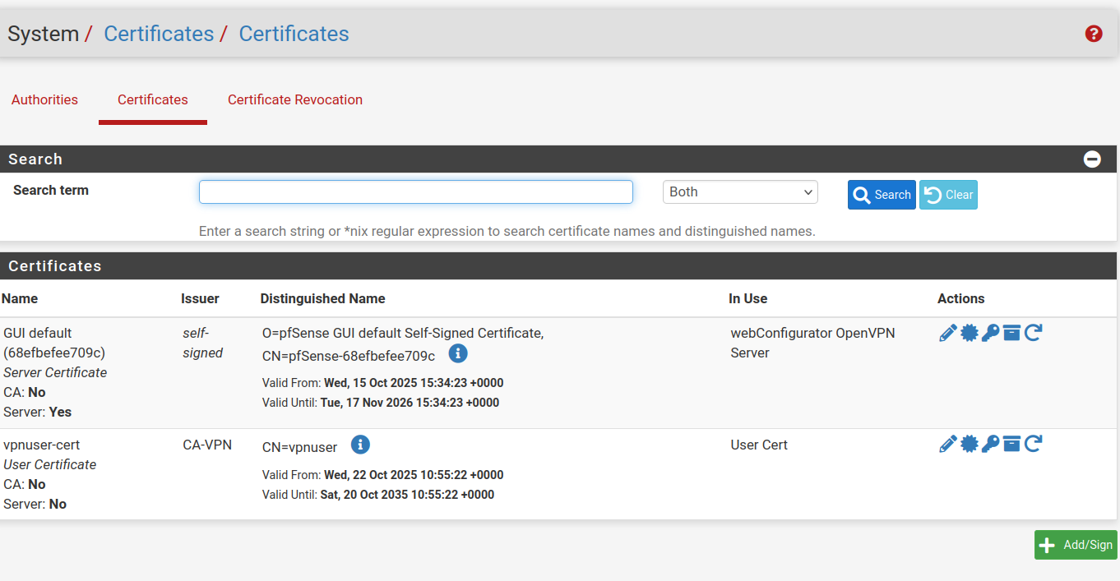

Figure 6.5 – Configuration of client-to-site VPN access in pfSense

Visualisation du Trafic

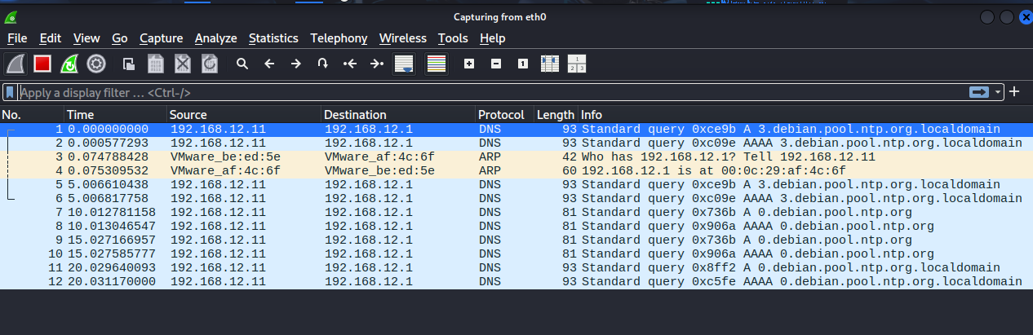

Figure 6.6 – Wireshark capture of encrypted VPN tunnel traffic
Observation :
Le VPN OpenVPN configuré sur pfSense permet d’établir un tunnel chiffré et authentifié entre le réseau WAN (Kali) et le LAN (Ubuntu).
Les utilisateurs de la base locale pfSense sont correctement authentifiés.
Le trafic capturé dans Wireshark confirme :

- la présence d’un échange chiffré sur le port UDP/1194 ;
- la communication sécurisée entre les deux sous-réseaux.

Objectif atteint : le télétravail via VPN sécurisé est opérationnel.
Chapitre 7
Conclusion et Synthèse des Acquis

Synthèse des Compétences Développées
Ce workshop a permis de maîtriser la méthodologie d’analyse des risques (Vulnérabi- lité, Menace, Impact, Contre-mesure) de comprendre l’exploitation des failles, et d’implé- menter des contre-mesures techniques concrètes.
    - Fondations : Compréhension et implémentation des services de sécurité DICP (Dis- ponibilité, Intégrité, Confidentialité, Preuve).
    - Reconnaissance et Attaques : Utilisation d’outils comme Nmap et Nessus pour identifier les services et vulnérabilités, et exécution d’attaques d’accès (MITM) et de déni de service (DoS/DDoS).
    - Cryptographie : Maîtrise des protocoles OpenSSL pour assurer la Confidentialité (chiffrement symétrique et asymétrique), l’Intégrité (hachage MD5/SHA1), et la Non-répudiation (signature numérique).
    - Défense Périmétrique : Déploiement d’un pare-feu logiciel (pfSense) avec une segmentation réseau (LAN/WAN/DMZ) et application de la politique stricte d’« interdire tout par défaut ».
    - Détection et Prévention : Intégration et configuration de solutions IDS/IPS (Snort) pour la détection des anomalies et le blocage proactif des intrusions.
    - Accès Sécurisé : Mise en œuvre du protocole VPN (OpenVPN) pour assurer la confidentialité des communications à distance.

Défis Actuels et Perspectives Futures (Intégration SOC et NGFW)
Les systèmes de sécurité déployés (Pare-feu, IDS/IPS) s’inscrivent dans une approche de défense en profondeur. Cependant, l’évolution constante des menaces et l’augmen- tation du volume de trafic génèrent de nouveaux défis, notamment dans le contexte des IDS/IPS :
    - Faux Positifs et Négatifs : Les IDS/IPS restent confrontés aux faux positifs (alertes sur du trafic légitime) et aux faux négatifs (attaques non détectées car nouvelles ou sophistiquées). La qualité des règles et des signatures est donc cruciale.

    - Scalabilité : Face à la forte croissance du volume de trafic, l’analyse en temps réel de millions de paquets exige de hautes performances matérielles et logicielles pour les systèmes IDS/IPS.
    - NGFW (Next Generation Firewall) : La tendance est à l’adoption de pare-feux de nouvelle génération, qui combinent la fonction traditionnelle du pare-feu avec des fonctions de sécurité avancées, telles que l’inspection approfondie des paquets (DPI), un système de prévention d’intrusions (IPS), l’inspection anti-malware et le filtrage des sites Web. Ces solutions intègrent les fonctionnalités d’IDS/IPS nativement.
    - Intégration SOC et IA/ML : Pour améliorer la fiabilité et la détection d’anoma- lies complexes et inconnues, l’intégration de l’Intelligence Artificielle et du Machine Learning dans les systèmes de détection est un objectif majeur. De plus, l’IDS/IPS s’intègre dans une architecture de sécurité plus large, notamment aux côtés d’outils SIEM (Security Information and Event Management) au sein d’un SOC (Security Operations Center) permettant une surveillance et une réponse aux incidents centralisées.

